Deneyin Amacı:
- Omik yüklü bir fazlı tam dalga kontrollü doğrultucu deneyinin gerçekleştirilmesi
Teorik Bilgi:
Tristör ile yapılan AC kıyıcı hakkında bilgi veriniz.
Kullanılan Araç ve Gereçler
- Ototransformatör
- Diyot, direnç
- Osiloskop
- Multimetre
Deneyin Yapılışı
- Şekil 10.1’de Simulink modeli verilen omik yüklü devreyi çalıştırınız. Giriş gerilimi, çıkış gerilimi, giriş akımı ve çıkış akımı için Osiloskop görüntüsünü ve diyotlar üzerinde düşen gerilimleri Tablo 10.1’e ekleyiniz.
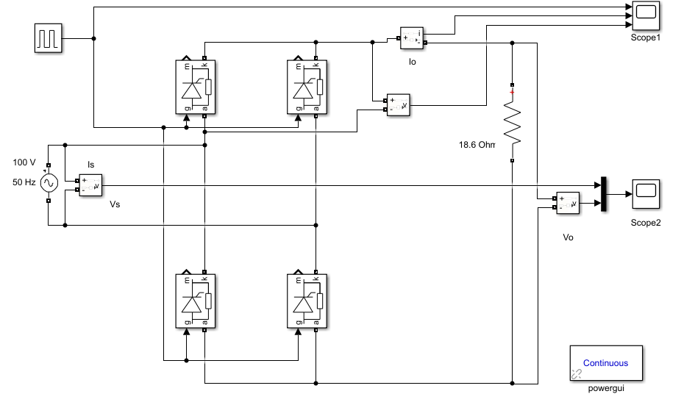
Şekil 10.1: Tek fazlı tam dalga kontrollü omik yüklü doğrultma devresi

Tablo 10.1: Simülasyon sonuçları
Scope 1
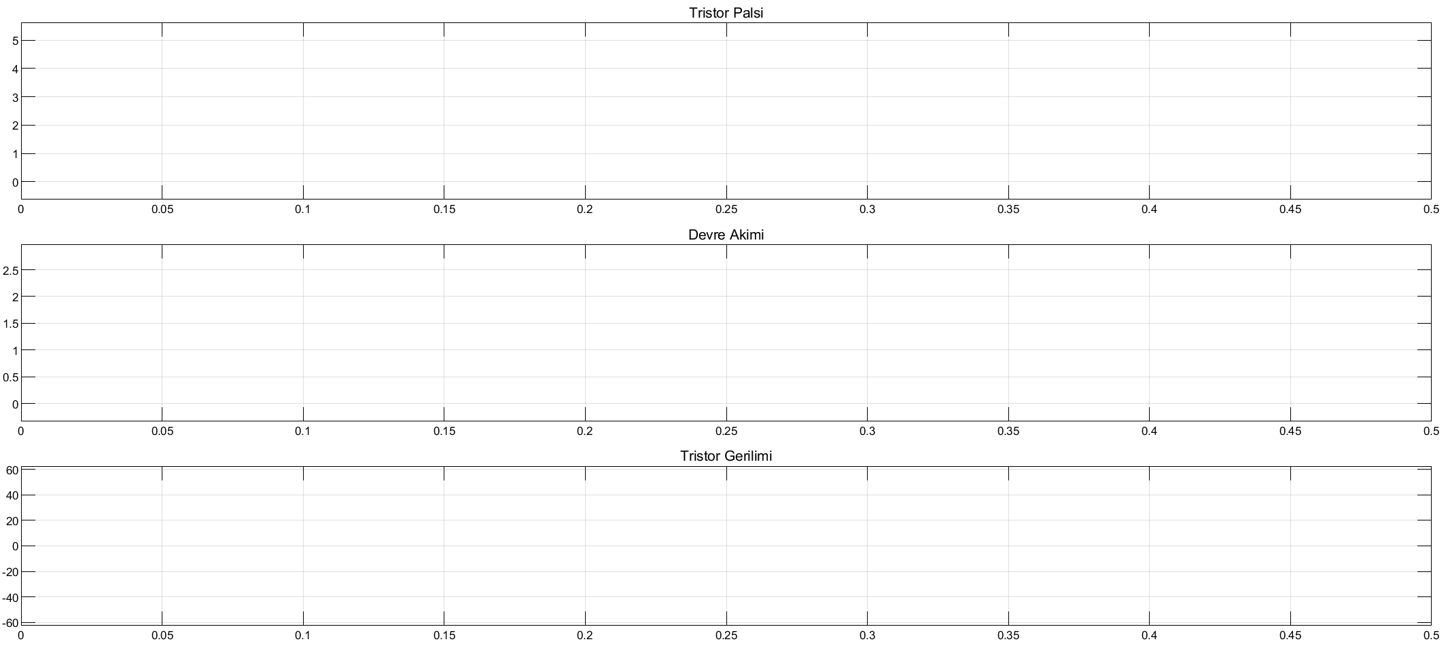
Scope 2
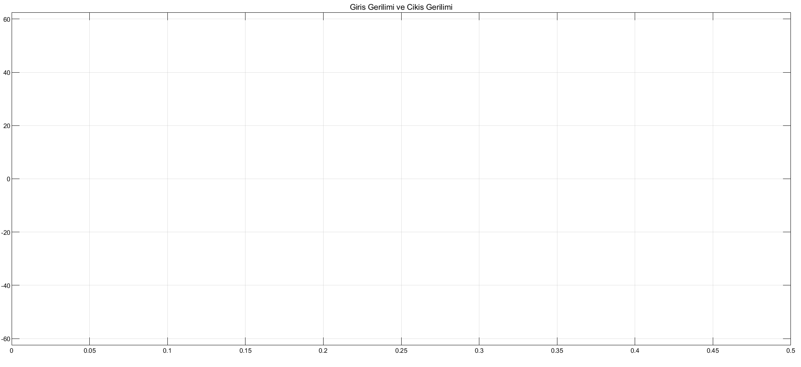

Akım Harmoniği | Gerilim Harmoniği
- Gerçekleştirilen uygulama devresinden Fluke 434 ile elde edilen sonuçları Tablo 10.2’ye kaydediniz.
Tablo 10.2: Uygulama sonuçları
Uygulama Osiloskop Görüntüsü  (Giriş Gerilimi-Çıkış Gerilimi-Devre Akımı) | Akım Harmoniği Görüntüsü

Sonuç ve Öneriler

Her bir osiloskop görüntüsünde elde edilen sonuçları sırasıyla yorumlayınız.

Deney sonucunda elde ettiğiniz kazanımları yorumlayınız.

